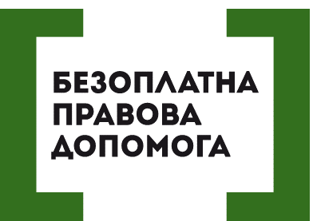

ВАС ЗАТРИМАЛИ ПРАВООХОРОНЦІ? ТИПОВІ ПОРУШЕННЯ ТА ЯК ЗАХИСТИТИ СВОЇ ПРАВА

Розглянемо типові випадки порушень, які роблять правоохоронці під час затримання та надамо кілька порад щодо подальших дій.

Невідповідність фактичного місяця і часу
Досить актуальною на даний час залишається проблема невідповідності фактичного місця і часу затримання, таким даним в протоколі затримання. У більшості випадків місцем затримання слідчий в протоколі зазначає свій робочий кабінет, в той час як в дійсності особа була затримана у власному автомобілі або на вулиці. І взагалі, добровільний прихід особи в кабінет до слідчого, де його в подальшому затримують, не дуже схоже на правду. Мало хто звертає увагу на явне в цьому випадку порушення прав людини.
В разі надання адвокатом таких даних суду або звернення його уваги на розбіжність часу і фактичного місця затримання, ніж вказані в протоколі затримання, може бути підставою для відмови в задоволенні клопотання про обрання запобіжного заходу.

Відсутність під час затримання адвоката
Наступна проблема, з якою стикаються під час затримання, це відсутність адвоката. У такому випадку громадянину слід пам’ятати про свої права:
- знати і розуміти підстави затримання і підозри;
- право на адвоката (запрошеного чи наданого безоплатно) і його негайний виклик після затримання;
- в разі затримання на підставі ухвали суду, особа повинна бути доставлена до суду не пізніше 36 годин з моменту фактичного затримання. Якщо особу затримано без ухвали суду, то не пізніше 60 годин після фактичного затримання;
- право на оскарження незаконного затримання (затримання повинно бути обґрунтованим - підтверджуватись доказами про те, що особа може втекти, про скоєння злочину, саме цією особою, обґрунтування неможливості застосування більш м’якого запобіжного заходу);
- право на звільнення, якщо протягом 72 годин не вручено рішення суду про взяття під варту;
- право на судову перевірку підстав позбавлення свободи (чи не порушений строк тримання під вартою і чи продовжений він судом).
Висновок
Закон достатньо забезпечує захист прав затриманого, однак на практиці це не завжди виконується правоохоронцями. Однією із останніх змін КПК з метою дотримання правоохоронцями закону, введено обов’язковий відеозапис під час проведення обшуку.
Затримання особи не менш важливий процесуальний захід, ніж обшук. Він також потребує обов’язкової технічної фіксації. Це має вирішити проблему точного встановлення фактичного місця і часу затримання особи. Та запобігти порушенню прав людини при «спілкуванні» з правоохоронцями.

Порушують ваші права? Ви потребуєте допомоги в судах, і не маєте грошей на адвоката - звертайтеся в Богодухівський місцевий центр з надання безоплатної вторинної правової допомоги, який працює з понеділка по п'ятницю з 08-00 до 17-00, за адресою: м. Богодухів, вул. Покровська, 5. тел. (05758) 3-01-82, 3-03-25.
Єдиний телефонний номер системи безоплатної правової допомоги 0-800-213-103 (безкоштовно зі стаціонарних та мобільних телефонів).

